Région GOURDON |  |  |  | 483 600 €
Réf : GD1199 | Gourdon- Superbe propriété de caractère sur 7ha5 avec vue et piscine
Situation du bien:  - Campagne isolée  Rez de Jardin:  - Buanderie 8,5 m²  - Cave  - Salle à manger 18 m²  - Salon 38 m² avec cheminée (poele)  - Veranda 17 m²  - WC avec lave-mains  Rez de chaussée:  - 2 Chambres 2 x 12 m² (1 avec placards)  - Couloir 8 m²  - Cuisine 29 m² avec coin repas  - Séjour 27 m² avec cheminée (poêle)  - Salle d'eau 5 m² avec WC  1er étage:  - Bureau 4 m²  - 2 Chambres 25 m² et 22,5 m² (placards et salle de bains wc en suite)  - dégagement 9 m²  - 2 Salles de bains 6 m² indépendante et 6,5 m² individuelle chambre 22,5 m²  Dépendances:  - Garage 20 m²  - Maison 35 m² comprenant séjour/cuisine, chambre, salle d'eau Wwc, terrasse avec vue  DPE:  - Consommation énergétique en énergie primaire 81,00 KWHep/m²an => Classe B  - Emission de gaz à effet de serre 22,00 Kgco2/m²an => Classe D  - Méthode de calcul: 3CL-DPE  Chauffage:  - CC Gaz + poêle bois (2)  - Electrique par le sol dépendance  Equipements de Cuisine:  - Cuisinière au gaz  - Cuisinière électrique maison 2  - Four  - Hotte aspirante  Equipements divers:  - Double vitrage partiel  - Fosse septique  Equipements Electrique:  - Téléphone  Fenêtres:  - Bois  - Double vitrage sur une grande partie des ouvertures  - Volets  Services:  - Calme  - Commerces 5 mns  - Ecole 5 mns  - Internet / ADSL  - Vue  - Plain-pied  Terrain:  - Arboré  - Barbecue  - Boisé  - Jardin  - Piscine 10 x 5 m au chlore  - Potager  - Terrasse  Toiture:  - Tuiles  Vue:  - Dégagée  - Vue sur forêt/bois  - Vue sur jardin |  | 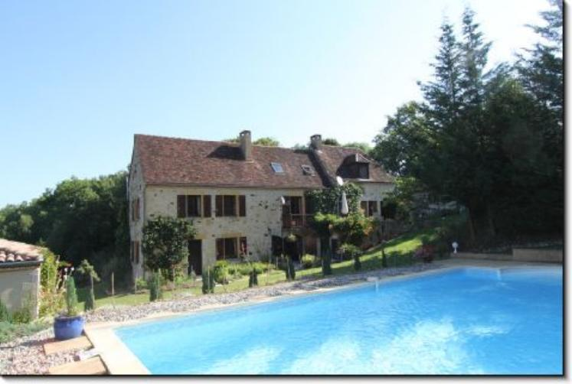  Situation calme et indépendante sur 7ha5 avec vue imprenable et piscine pour cette superbe Propriété de caractère de 280 m² habitables. Maison principale de charme et dépendance restaurées avec gout et matériaux de qualité. Garage indépendant.  La Maison.  Rez-de-Jardin. Séjour/salle à manger de 18 m² avec évier en pierre, salon de 38 m² avec cheminée (poele), véranda de 17 m², wc avec lave-mains, buanderie de 9 m², cave.  Rez-de-Chaussée. Séjour de 27 m² avec cheminée (poele), cuisine/salle à manger de 28,5 m² avec évier en pierre, dégagement de 8 m², 2 chambres de 12 m² (1 avec placards), salle d'eau wc de 4,7 m².  Etage. Palier/dégagement de 9 m², 2 chambres de 25 m² et 22,5 m² (avec salle de bains (bains et douche, wc) en suite), salle de bains wc de 5;5 m², bureau de 4 m².  Chauffage au gaz. Double vitrage partiel. Fosse septique. Adsl.  La Dépendance. 35 m² comprenant séjour/cuisine, chambre, salle d'eau wc, terrasse avec vue.  Chauffage électrique par le sol. Double vitrage. Adsl.  Garage indépendant de 20 m².  Piscine de 10 x 5 au chlore.  Les informations sur les risques auxquels ce bien est exposé sont disponibles sur le site Géorisques: www.georisques.gouv.fr  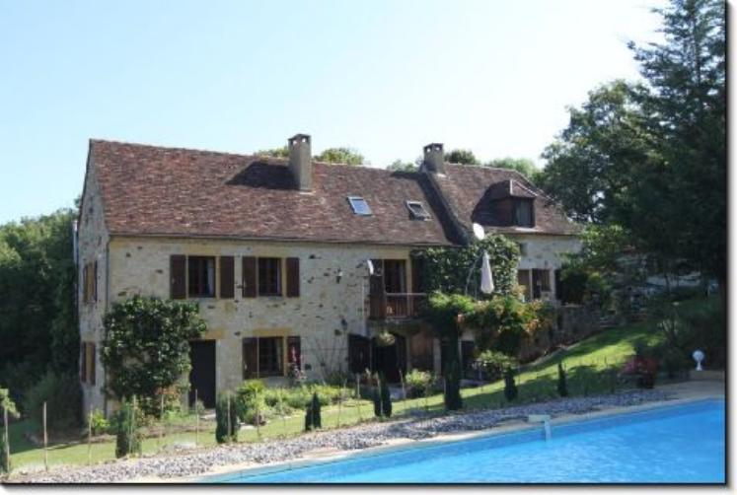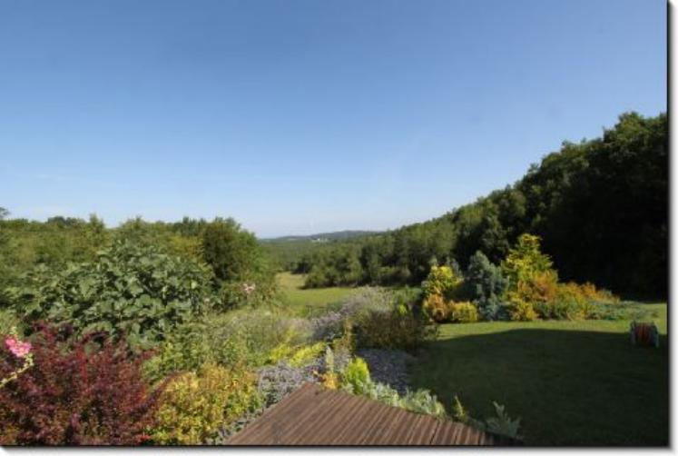
Surface habitable : 280 m² |  |  | Terrain : 75 965 m²
- Nombre de pièces : 12  - 5 chambres  - Chauffage : Gaz  - Garage : 1 |  |  | - Style : Pierre  - Etat : Très bon  - Exposition : Sud  - Année : 1850

